РАБОЧАЯ ТЕТРАДЬ СТУДЕНТА

УП.11 «Разработка, администрирование и защита баз данных»
Специальность: 09.02.07 Информационные системы и программирование
Пара № 39: «Перечёркнутая цена + красный шрифт. Итоговая цена чёрным»
Продолжительность: 90 минут
Дата: 04.11.2026
Студент: Алиев Бандар Эльбурс оглы
Группа: ЗИП-1-24
Тема индивидуального задания: Мир Игрушек

📋 ОБЩИЕ СВЕДЕНИЯ
Параметр | Значение
Тема пары | Перечёркнутая цена + красный шрифт. Итоговая цена чёрным
Компетенции | ДПК 1.10, ОК 02, ОК 05
Цель | Научиться отображать старую цену перечёркнутой красным шрифтом, а итоговую цену со скидкой — чёрным
Задачи | 1. Изучить логику отображения цен. 2. Создать перечёркнутую цену. 3. Создать итоговую цену. 4. Проверить. 5. Адаптировать под свою тему
СУБД | PostgreSQL 18.6
Формат | Очный
Технология | Программированное обучение + кейс-технология
ТЕХНОЛОГИЧЕСКИЙ СТЕК
Компонент | Технология | Версия
Язык | Python | 3.13+
GUI | PySide6 | 6.8+
БД | PostgreSQL | 18.6
Драйвер БД | psycopg2-binary | 2.9.10+
Редактор | VS Code | 1.85+

🎯 ЦЕЛЬ ПАРЫ
После этой пары вы сможете:
- Объяснить, зачем нужна перечёркнутая цена;
- Создать QLabel с перечёркнутым текстом (старая цена);
- Применить красный цвет к старой цене;
- Отобразить итоговую цену (со скидкой) чёрным шрифтом;
- Адаптировать под свою тему.
⚠️ Важно: Сегодня вы пишете код сами. Справочник по синтаксису — в теории.

📚 ТЕОРЕТИЧЕСКАЯ ЧАСТЬ (15 минут)

1. Зачем нужна перечёркнутая цена?
Требование ДЭ (Модуль 2/3):
«Перечёркнутая цена + красный шрифт. Итоговая цена чёрным».
Зачем это нужно:
- Показать пользователю, что товар был дороже;
- Визуально выделить выгоду от покупки;
- Сделать каталог более привлекательным.
Как это выглядит:
text
Старая цена: 1000 ₽ (перечёркнутая, красная)
Новая цена: 750 ₽ (чёрная, жирная)

2. Как сделать перечёркнутый текст в PySide6?
Способ 1 (простой): Использовать HTML-тег <s> в QLabel.
python
label = QLabel("<s>1000 ₽</s>")
Способ 2 (через QFont): Установить setStrikeOut(True).
python
from PySide6.QtGui import QFont

font = QFont()
font.setStrikeOut(True)
label.setFont(font)
Рекомендация для среднего/низкого уровня: Способ 1 (HTML-тег <s>) — проще.

3. Как применить красный цвет?
Способ 1 (через setStyleSheet):
python
label.setStyleSheet("color: red;")
Способ 2 (через HTML):
python
label = QLabel("<s style='color: red;'>1000 ₽</s>")
Рекомендация: Способ 1 (через setStyleSheet) — проще и понятнее.

4. Справочник по синтаксису
Перечёркнутая цена (красная):
python
old_price_label = QLabel(f"<s>{old_price} ₽</s>")
old_price_label.setStyleSheet("color: red;")
Итоговая цена (чёрная):
python
new_price_label = QLabel(f"{new_price} ₽")
new_price_label.setStyleSheet("color: black; font-weight: bold;")
Скрыть старую цену, если скидки нет:
python
if discount > 0:
old_price_label.show()
else:
old_price_label.hide()

5. Где взять old_price и new_price?
Вариант 1 (простой): В БД хранится price (старая цена). Новая цена рассчитывается через calculate_price (Пара 29).
python
old_price = product[5] # цена из БД
new_price = calculate_price(product[0], old_price) # из Пары 29
Вариант 2 (если в БД есть discount_percent): Использовать готовое значение.
python
old_price = product[5]
discount = product[7] # если есть поле discount_percent
new_price = old_price * (1 - discount / 100)
Рекомендация для среднего/низкого уровня: Вариант 1 (рассчитывать через calculate_price).
⚠️ Подсказка: Если calculate_price требует cursor, передайте его: calculate_price(product[0], old_price, cursor). Если не требует — используйте calculate_price(product[0], old_price). Посмотрите, как вызывается calculate_price в Паре 29.

6. Типичные ошибки и решения
Ошибка | Причина | Решение
Перечёркивание не работает | Неверный HTML (<s> не закрыт) | Проверьте <s>...</s>
Красный цвет не применяется | Неверный setStyleSheet | Проверьте color: red;
Итоговая цена не чёрная | Неверный setStyleSheet | Проверьте color: black;
Старая цена видна без скидки | Нет условия if discount > 0 | Добавьте условие
TypeError: calculate_price() missing 1 required positional argument | Не передан cursor | Передайте cursor в calculate_price

🛠️ ПРАКТИЧЕСКАЯ ЧАСТЬ (65 минут)

ЗАДАНИЕ 1: Проверка цен в БД (2 минуты)
Что нужно сделать:
- Откройте pgAdmin → Query Tool.
- Выполните:
sql
SELECT product_id, name, price FROM products LIMIT 5;
- Убедитесь, что цены заполнены.
Результат: ☐ Цены проверены
📸 Скриншот (результат запроса):
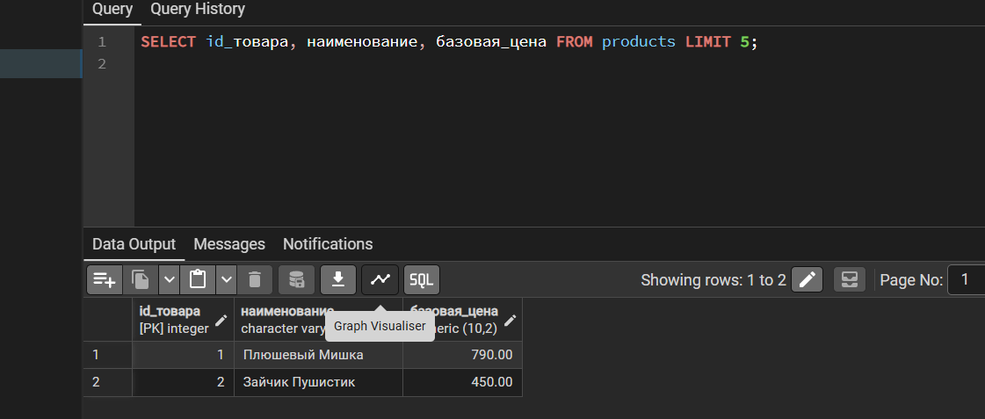

ЗАДАНИЕ 2: Перечёркнутая цена (20 минут)
Задание 2.1. Добавьте перечёркнутую цену в create_card
Что нужно сделать (по шагам):
- Откройте main.py.
- Найдите функцию create_card.
- Внутри:
  - Получите old_price = product[5];
  - Получите new_price = calculate_price(product[0], old_price) (или calculate_price(product[0], old_price, cursor) — если функция требует cursor);
  - Создайте QLabel для старой цены: QLabel(f"<s>{old_price} ₽</s>");
  - Примените красный цвет: setStyleSheet("color: red;");
  - Добавьте в layout.
⚠️ Подсказка: Если calculate_price требует cursor, передайте его: calculate_price(product[0], old_price, cursor). Если не требует — используйте calculate_price(product[0], old_price). Посмотрите, как вызывается calculate_price в Паре 29.
Напишите свой код:
python
# --- ЗАДАНИЕ 2.1: Получение старой и новой цены ---
try:
# Извлекаем старую цену по инструкции из задания (индекс 5)
old_price = float(product[5]) if len(product) > 5 else product_price
except (ValueError, TypeError, IndexError):
old_price = product_price

# Рассчитываем новую цену (если функция требует cursor, добавьте его третьим аргументом)
new_price = calculate_price(product[0], old_price)

# Флаг наличия скидки (если цена изменилась)
has_discount = new_price < old_price
# --------------------------------------------------

# Создаем контейнер для цен
price_container = QWidget()
price_container.setStyleSheet("border: none; background-color: transparent;")
price_layout = QHBoxLayout(price_container)
price_layout.setContentsMargins(0, 0, 0, 0)
price_layout.setSpacing(8)

if has_discount:
# ШАГ 3: Создаем QLabel для старой перечёркнутой цены с тегом <s>
old_price_label = QLabel(f"<s>{old_price:.2f} ₽</s>")

# ШАГ 4: Применяем красный цвет к старой цене
old_price_label.setStyleSheet("color: red; font-size: 14px;")

# ШАГ 5: Добавляем в layout
price_layout.addWidget(old_price_label)

# Новая актуальная цена со скидкой
new_price_label = QLabel(f"{new_price:.2f} ₽")
new_price_label.setStyleSheet("font-size: 20px; font-weight: bold; color: #000000;")
price_layout.addWidget(new_price_label)
else:
# Если скидки нет, показываем только обычную цену
normal_price_label = QLabel(f"{product_price:.2f} ₽")
normal_price_label.setStyleSheet("font-size: 20px; font-weight: bold; color: #000000;")
price_layout.addWidget(normal_price_label)

main_layout.addWidget(price_container, alignment=Qt.AlignmentFlag.AlignRight | Qt.AlignmentFlag.AlignVCenter)

card.setLayout(main_layout)
card.setFixedHeight(120)
return card
Результат: ☐ Перечёркнутая цена создана
📸 Скриншот:
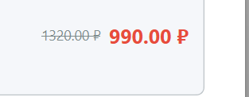

ЗАДАНИЕ 3: Итоговая цена (15 минут)
Задание 3.1. Добавьте итоговую цену
Что нужно сделать (по шагам):
- В create_card создайте QLabel для итоговой цены: QLabel(f"{new_price} ₽").
- Примените чёрный цвет: setStyleSheet("color: black; font-weight: bold;").
- Добавьте в layout (под старой ценой).
Напишите свой код:
python
# Создаем контейнер для цен
price_container = QWidget()
price_container.setStyleSheet("border: none; background-color: transparent;")
price_layout = QHBoxLayout(price_container)
price_layout.setContentsMargins(0, 0, 0, 0)
price_layout.setSpacing(8)

if has_discount:
# Старая перечёркнутая цена (из Задания 2)
old_price_label = QLabel(f"<s>{old_price:.2f} ₽</s>")
old_price_label.setStyleSheet("color: red; font-size: 14px;")
price_layout.addWidget(old_price_label)

# --- ЗАДАНИЕ 3.1: Добавление итоговой цены ---
# Шаг 1: Создаем QLabel для итоговой цены
new_price_label = QLabel(f"{new_price:.2f} ₽")

# Шаг 2: Применяем чёрный цвет и жирный шрифт
new_price_label.setStyleSheet("color: black; font-weight: bold; font-size: 20px;")

# Шаг 3: Добавляем в layout (в QHBoxLayout она встанет справа/рядом со старой ценой)
price_layout.addWidget(new_price_label)
else:
# Если скидки нет, показываем обычную базовую цену
normal_price_label = QLabel(f"{product_price:.2f} ₽")
normal_price_label.setStyleSheet("font-size: 20px; font-weight: bold; color: black;")
price_layout.addWidget(normal_price_label)

main_layout.addWidget(price_container, alignment=Qt.AlignmentFlag.AlignRight | Qt.AlignmentFlag.AlignVCenter)
Результат: ☐ Итоговая цена создана
📸 Скриншот:

ЗАДАНИЕ 4: Скрытие старой цены (10 минут)
Задание 4.1. Скрывайте старую цену, если скидки нет
Что нужно сделать (по шагам):
- В create_card рассчитайте discount = (old_price - new_price) / old_price * 100.
- Если discount > 0 → покажите old_price_label (.show()).
- Иначе → скройте old_price_label (.hide()).
Напишите свой код:
python
# Создаем контейнер для цен
price_container = QWidget()
price_container.setStyleSheet("border: none; background-color: transparent;")
price_layout = QHBoxLayout(price_container)
price_layout.setContentsMargins(0, 0, 0, 0)
price_layout.setSpacing(8)

# Шаг 1: Рассчитываем процент скидки с защитой от деления на ноль
if old_price == 0:
discount = 0
else:
discount = (old_price - new_price) / old_price * 100

# Создаем оба элемента заранее, чтобы управлять их отображением
old_price_label = QLabel(f"<s>{old_price:.2f} ₽</s>")
old_price_label.setStyleSheet("color: red; font-size: 14px;")
price_layout.addWidget(old_price_label)

new_price_label = QLabel(f"{new_price:.2f} ₽")
new_price_label.setStyleSheet("color: black; font-weight: bold; font-size: 20px;")
price_layout.addWidget(new_price_label)

# Шаг 2 и 3: Проверка условия скидки и управление видимостью
if discount > 0:
old_price_label.show() # Показываем старую цену, если скидка есть
else:
old_price_label.hide() # Скрываем старую цену, если скидки нет

main_layout.addWidget(price_container, alignment=Qt.AlignmentFlag.AlignRight | Qt.AlignmentFlag.AlignVCenter)
Результат: ☐ Старая цена скрывается
📸 Скриншот:

ЗАДАНИЕ 5: Проверка (10 минут)
Задание 5.1. Проверьте работу
Что нужно сделать:
- Запустите python main.py.
- Найдите товар со скидкой.
- Убедитесь, что старая цена перечёркнута и красная.
- Убедитесь, что итоговая цена чёрная и жирная.
- Найдите товар без скидки.
- Убедитесь, что старая цена не отображается.
Запишите результат:
Параметр | Значение
Старая цена перечёркнута? | ☐ Да
Старая цена красная? | ☐ Да
Итоговая цена чёрная? | ☐ Да
Итоговая цена жирная? | ☐ Да
Старая цена скрыта без скидки? | ☐ Да
Результат: ☐ Всё работает
📸 Скриншот:
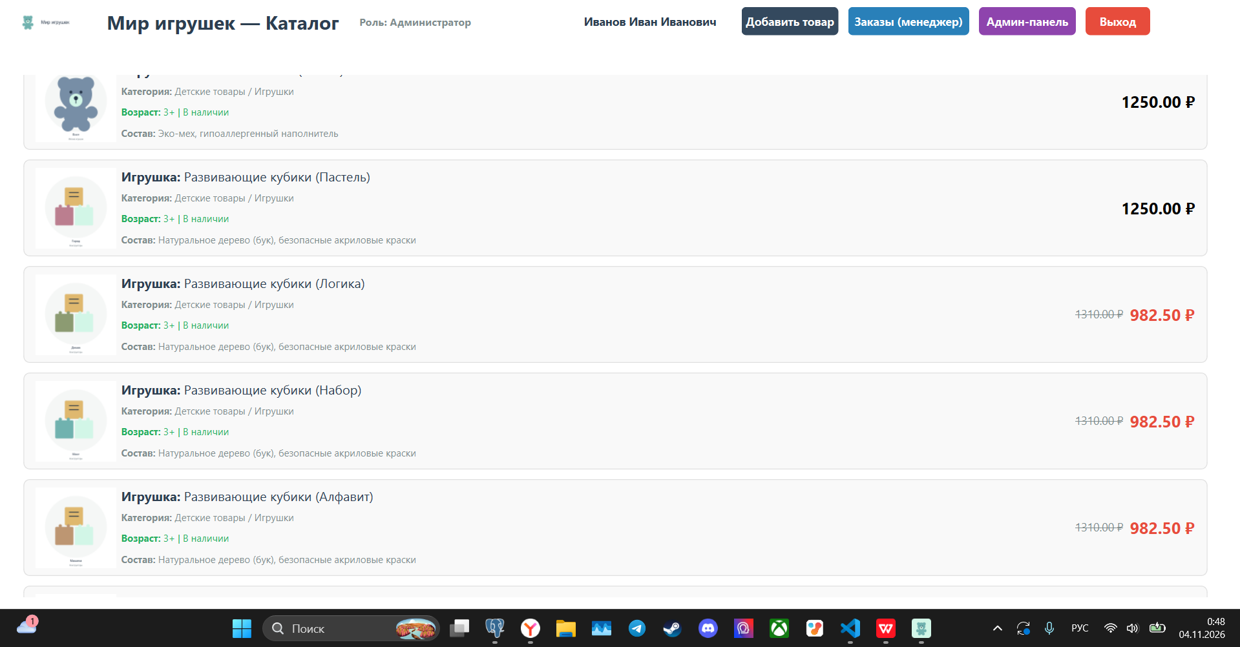⚠️ Если ошибка:
- Перечёркивание не работает → проверьте <s>...</s>;
- Красный цвет не применяется → проверьте color: red;;
- Итоговая цена не чёрная → проверьте color: black;;
- TypeError: calculate_price() missing 1 required positional argument → передайте cursor в calculate_price.

ЗАДАНИЕ 6: Самостоятельная работа (8 минут)
Задание 6.1. Адаптируйте под свою тему
Ваша тема: Мир игрушек
Ваша таблица: ____________________
Поле с ценой: ____________________
Что нужно сделать:
- Проверьте, что в вашей таблице есть поле price (или аналогичное).
- Измените create_card, чтобы отображать перечёркнутую цену и итоговую цену.
- Проверьте, что всё работает.
Напишите свой код:
python
[Место для кода]
Результат: ☐ Для своей темы работает
📸 Скриншот:
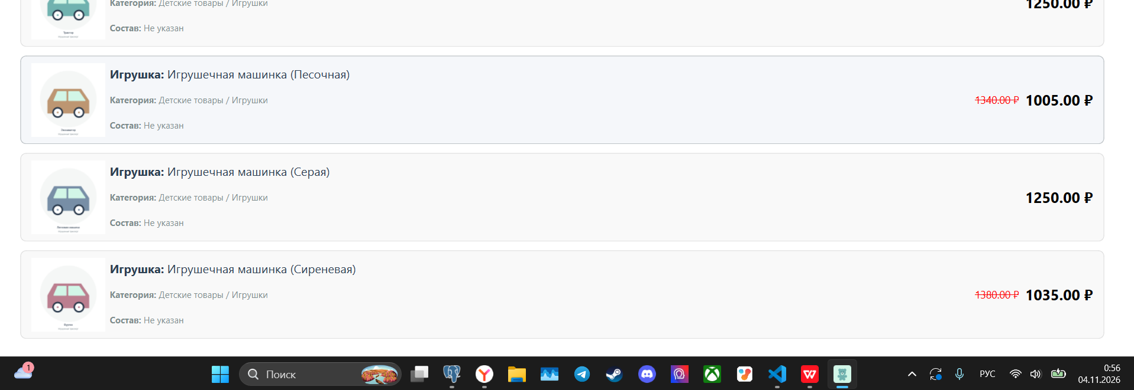

📝 КОНТРОЛЬНЫЕ ВОПРОСЫ (5 минут)
- Зачем нужна перечёркнутая цена?
Чтобы наглядно показать покупателю выгоду, продемонстрировав старую стоимость товара до применения скидки.
- Как сделать перечёркнутый текст в PySide6 / PyQt6?
Обернуть текст внутри компонента QLabel в HTML-тег <s> или <del> (например, QLabel("<s>1000 ₽</s>")).
- Как применить красный цвет?
Передать CSS-свойство color: red; в метод стилей: label.setStyleSheet("color: red;")
- Как применить чёрный цвет?
Передать CSS-свойство color: black; в метод стилей: label.setStyleSheet("color: black;")
- Как скрыть старую цену, если скидки нет?
Использовать метод .hide() для объекта надписи (например, old_price_label.hide()), если процент скидки равен нулю.
- Где взять old_price и new_price?
old_price считывается напрямую из базы данных (из поля базовая_цена), а new_price вычисляется с помощью функции расчёта скидочной цены (calculate_price).
- Что будет, если discount = 0?
Сработает условие else, и элемент со старой ценой полностью скроется с экрана с помощью метода .hide().
- Как проверить, что всё работает?
Запустить интерфейс приложения и визуально проверить: у акционных товаров должны быть видны обе цены (красная зачёркнутая и чёрная), а у товаров без акции — только одна чёрная.
- Как адаптировать под свою тему?
Заменить названия извлекаемых полей под структуру таблиц своей базы данных (для темы «Мир игрушек» это базовая_цена и наименование) и настроить подходящую цветовую палитру.
- Что вы выложите в GitHub после этой пары?
Финальный рабочий скрипт main.py с обновленной функцией create_card и настроенным управлением видимостью цен.

🎯 ИТОГИ ПАРЫ (5 минут)
Что вы узнали?
№ | Знание | Отметка
1 | Зачем нужна перечёркнутая цена | ☐
2 | Как сделать перечёркнутый текст | ☐
3 | Как применить красный цвет | ☐
4 | Как применить чёрный цвет | ☐
5 | Как скрыть старую цену | ☐
6 | Как адаптировать под свою тему | ☐
Что вы сделали?
№ | Действие | Отметка
1 | Проверили цены в БД | ☐
2 | Создали перечёркнутую цену | ☐
3 | Создали итоговую цену | ☐
4 | Скрыли старую цену без скидки | ☐
5 | Проверили работу | ☐
6 | Адаптировали под свою тему | ☐
7 | Вставили скриншоты | ☐
Рефлексия
Что было легко? ____________________
Что было сложно? ____________________
Что нужно доработать? ____________________
Какой уровень задания вы выполнили?
☐ Уровень 1 (базовый) — для «Мир часов»
☐ Уровень 2 (средний) — + скрытие старой цены
☐ Уровень 3 (повышенный) — адаптировал под свою тему

📊 КРИТЕРИАЛЬНОЕ ОЦЕНИВАНИЕ
№ | Критерий | Баллы | Ваш балл
1 | Цены в БД проверены | 0–1
2 | Перечёркнутая цена создана | 0–3
3 | Красный цвет применён | 0–2
4 | Итоговая цена создана | 0–2
5 | Чёрный цвет применён | 0–1
6 | Старая цена скрывается без скидки | 0–2
7 | Всё работает на данных | 0–3
8 | Для своей темы работает | 0–3
9 | Скриншоты вставлены | 0–1
10 | Контрольные вопросы | 0–1
11 | Рефлексия | 0–1
ИТОГО |  | 20
Оценка:
- 18–20 баллов — «Отлично»
- 14–17 баллов — «Хорошо»
- 10–13 баллов — «Удовлетворительно»
- 0–9 баллов — «Неудовлетворительно»

📤 РАЗМЕЩЕНИЕ РЕЗУЛЬТАТОВ В GITHUB
Репозиторий: up11-project-familiya
Преподаватель добавлен: mawr89-rgb
Что выложить после пары:
№ | Что | Файл | Папка
1 | Рабочая тетрадь | rabochaya-tetrad-para-39.md | workbooks/
2 | Главное окно | main.py | src/
3 | Скриншоты | screenshot_39_*.png | screenshots/para-39/
Команды Git (по одной):
bash
git add .
git commit -m "Пара 39: Перечёркнутая цена + красный шрифт"
git push origin main
Проверка:
№ | Что проверено | Отметка
1 | Рабочая тетрадь выложена | ☐
2 | main.py выложен | ☐
3 | Скриншоты выложены | ☐
4 | Коммит сделан | ☐
5 | Push выполнен | ☐
Ссылка на репозиторий: https://github.com/ваш-логин/up11-project-familiya

📚 ДОМАШНЕЕ ЗАДАНИЕ
1. Доработать код:
- Добавьте отображение размера скидки (например, «-25%») рядом с ценой;
- Добавьте анимацию при наведении на карточку.
2. Подготовиться к следующей паре:
- Тема: «Голубая строка (нет на складе)»;
- Повторить: QBrush, setBackground.
3. Дополнительно (для сильных):
- Добавьте сортировку по размеру скидки;
- Добавьте фильтр «только со скидкой».

📋 ПРИЛОЖЕНИЯ

Приложение 1: HTML-теги для QLabel
Тег | Что делает
<s>текст</s> | Перечёркнутый текст
<b>текст</b> | Жирный текст
<i>текст</i> | Курсив
<font color='red'>текст</font> | Красный текст

Приложение 2: Справочник по PySide6
Метод | Что делает
label.setStyleSheet("color: red;") | Красный текст
label.setStyleSheet("color: black;") | Чёрный текст
label.setStyleSheet("font-weight: bold;") | Жирный шрифт
label.show() | Показать
label.hide() | Скрыть

Приложение 3: Типичные ошибки
Ошибка | Причина | Решение
Перечёркивание не работает | Неверный HTML (<s> не закрыт) | Проверьте <s>...</s>
Красный цвет не применяется | Неверный setStyleSheet | Проверьте color: red;
Итоговая цена не чёрная | Неверный setStyleSheet | Проверьте color: black;
Старая цена видна без скидки | Нет условия if discount > 0 | Добавьте условие
TypeError: calculate_price() missing 1 required positional argument | Не передан cursor | Передайте cursor в calculate_price

Приложение 4: Как проверить себя
После написания кода ответьте:
- ☐ Цены в БД проверены?
- ☐ Перечёркнутая цена создана?
- ☐ Красный цвет применён?
- ☐ Итоговая цена создана?
- ☐ Чёрный цвет применён?
- ☐ Старая цена скрывается без скидки?
- ☐ Всё работает на данных?
- ☐ Для своей темы работает?
- ☐ calculate_price вызывается правильно (с cursor или без)?

✅ ПРОВЕРКА ВЫПОЛНЕНИЯ
№ | Что проверено | Отметка преподавателя
1 | Цены в БД проверены | ☐
2 | Перечёркнутая цена создана | ☐
3 | Красный цвет применён | ☐
4 | Итоговая цена создана | ☐
5 | Чёрный цвет применён | ☐
6 | Старая цена скрывается без скидки | ☐
7 | Всё работает на данных | ☐
8 | Для своей темы работает | ☐
9 | Скриншоты вставлены | ☐
10 | Контрольные вопросы | ☐
11 | Рефлексия | ☐
Оценка: __________________
Подпись преподавателя: __________________
Дата: «___» ___________ 2026 г.

📖 РЕКОМЕНДУЕМЫЕ ИСТОЧНИКИ
- Официальная документация PySide6 — QLabel: https://doc.qt.io/qtforpython-6/PySide6/QtWidgets/QLabel.html
- Официальная документация PySide6 — StyleSheet: https://doc.qt.io/qtforpython-6/PySide6/QtWidgets/QWidget.html#PySide6.QtWidgets.QWidget.setStyleSheet
- Официальная документация PostgreSQL 18: https://www.postgresql.org/docs/18/
- КИМ 09.02.07-2-2027 (демонстрационный экзамен).
Рабочая тетрадь разработана для УП.11
Пара № 39: Перечёркнутая цена + красный шрифт. Итоговая цена чёрным
Продолжительность: 90 минут
Руководитель практики: __________________ / __________________
Дата: «___» ___________ 2026 г.

